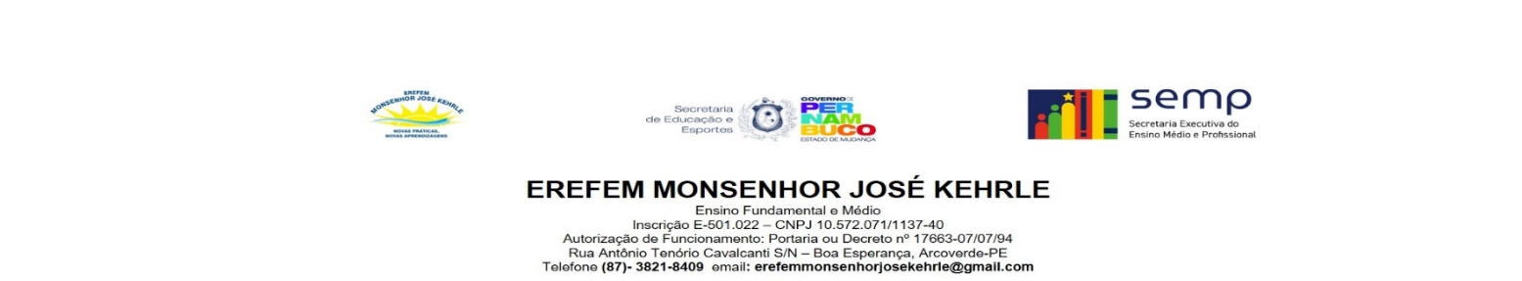

**3º ANO A - SITI – NEMSIA**

**COMPONENTE CURRICULAR*:*** *Cultura Digital***PERÍODO: 2º TRIMESTRE**

**PROFESSOR(A)**: *Jefferson*

**REGISTRO DA NOTA DO CONJUNTO DE ATIVIDADES PERÍODO: 2º TRIMESTRE**

|  |  |  |  |  |  |
| --- | --- | --- | --- | --- | --- |
| **ESTUDANTE** | **1ª AT** | **2ªAT** | **3ªAT** | **4ª AT** | **5ªAT** |
|  |  |  |  |  |
| ­  ___/____ | ___/___ | ___/___ | ___/___ | ___/___ |
| BRUNO KAIQUE ARAUJO DOS SANTOS |  |  |  |  |  |
| CAUA VITOR SOUZA LEITE |  |  |  |  |  |
| DAVI ANDRADE BATISTA |  |  |  |  |  |
| DAVI SILVA COSTA |  |  |  |  |  |
| EMILLY BEATRIZ DOS ANJOS DA SILVA |  |  |  |  |  |
| EMILLY SIQUEIRA BEZERRA |  |  |  |  |  |
| GABRIEL DANTAS BARBOSA DA SILVA |  |  |  |  |  |
| GABRIEL HONORIO DOURADO |  |  |  |  |  |
| GUSTAVO DA SILVA SOBRAL |  |  |  |  |  |
| IGOR DE LIMA FERREIRA BARBOSA |  |  |  |  |  |
| IGOR GABRIEL CARVALHO DA SILVA |  |  |  |  |  |
| JOAO PEDRO DA SILVA SANTOS |  |  |  |  |  |
| JOSE EVERTON DA SILVA BERNARDO |  |  |  |  |  |
| JOSE WESLLEY MOREIRA VIANA |  |  |  |  |  |
| KAIK DE MOURA SILVA |  |  |  |  |  |
| LIDSA LORRANY SILVA MORAES |  |  |  |  |  |
| MARIA EVELLYN OLIVEIRA DOS SANTOS |  |  |  |  |  |
| MARIA FLAVIA BATISTA DA SILVA |  |  |  |  |  |
| NATALY DO NASCIMENTO SILVA |  |  |  |  |  |
| PAULA RAQUEL DE SOUZA SILVA |  |  |  |  |  |
| PEDRO NASCIMENTO NOVAES |  |  |  |  |  |
| VICTOR GABRIEL DA SILVA SANTOS |  |  |  |  |  |
| VITOR GABRIEL SILVA DE ARAUJO |  |  |  |  |  |
| WESLEY GABRIEL FELIX DA SILVA |  |  |  |  |  |
| WITTNNY EDUARDA DOS SANTOS SILVA |  |  |  |  |  |
| YAGO HENRY MELO DE ESPINDOLA |  |  |  |  |  |